# IMPLEMENTACION DE MARCACION DEL SISTEMA EN EL CASO DE ESTUDIO

**ADMINISTRACION SISTEMA DE CABLEADO ESTRUCTURADO**

**DEDIFICIO MURILLO TORO**

**CEET**

**GESTION DE REDES DE DATOS**

**FICHA: 3311998**

## ADECUACIONES FISICAS, INSTALACIONES DEL SISTEMA

## FABIAN SNEIDER PEDRAZA HUERFANO

## JOHAN DANILO HERNANDEZ GARCIA

## ANDRES FELIPE VILLARRAGA

## JUAN SEBASTIAN AREVALO

Contenido

1. INTRODUCCION 3
2. OBJETIVO 3
3. ALCANCE 3
4. NORMAS 3
5. CONCEPTOS BASICOS 3
6. ADMINISTRACION DE CABLEADO 4
7. ESTÁNDAR UHG PARA ADMINISTRACION DE CABLEADO DATOS 4
8. ABREVIATURAS PARA ADMINISTRACION 4
9. IDENTIFICACION DE CABLES DATOS (7 CARACTERES) 5
10. EJEMPLOS 6

# INTRODUCCION

Este documento tiene como objeto definir el plan de administración de puntos de cableado estructurado, para la solución se tomaron como referencia los planos arquitectónicos suministrados por Edificio Manuel Murillo Toro.

# OBJETIVO

Establecer el sistema de identificación de los elementos que componen la infraestructura mediante un esquema de administración propuesto

# ALCANCE

Adecuaciones, físicas, instalaciones, suministro de cableado estructurado cuartos técnicos de comunicaciones. En caso de no tener las aptitudes se genera un certificado donde se sustente la realización de dicho procedimiento necesario y obligatorio como el que se mostrara a continuacion dentro de lo que estipula la norma;

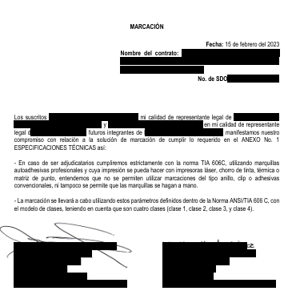

# NORMAS

* TIA/EIA 606A.
* ANSI/TIA/EIA-606B
* ANSI/TIA/EIA-606D
* ANSI/TIA-568D
* ANSI/TIA-568C
* ISO/IEC_14763-2
* ISO/IEC TR 14763-2-1
* ISO/IEC 11801

# CONCEPTOS BASICOS

**Identificador:** es un ítem de información que vincula un elemento específico de la infraestructura de telecomunicaciones con su correspondiente registro, Un identificador (etiqueta) es un único registro alfanumérico asignado a cada elemento del sistema de cableado para distinguirlo. (Ejemplo C001).

**Registro:** Es una colección de información perteneciente a un elemento de la infraestructura de telecomunicaciones y contiene datos acerca del elemento identificado. (Ejemplo, C001= Cat 6A UTP/PANDUIT/PW03/66 mts).

**Vinculaciones:** Son conexiones lógicas de información entre los identificadores y registros (Ejemplo, C001 conexión PW03).

**Etiquetado:** proceso de colocar marcas impresas o codificadas en cables, puertos y equipos. Codificación alfanumérica: sistema de identificación único para cada elemento.

**Trazabilidad:** capacidad de seguir un cable o punto desde su origen hasta su destino.

**Faceplate ID:** código en la placa de salida del usuario.

**Patch panel labeling**: identificación de puertos en paneles de parcheo.

**Backbone labeling:** marcado de cableado vertical o troncal.

**Horizontal cabling ID**: identificación de cableado horizontal.

**Documentación de red:** registros físicos o digitales del esquema de marquillaje.

**Administración de infraestructura:** conjunto de normas y prácticas de organización y control.

# ADMINISTRACION DE CABLEADO

El estándar TIA/EIA -606A reconoce la importancia de adecuar la documentación de la infraestructura de telecomunicaciones, y de esta forma facilitar la administración de sistema instado por el ciclo de vida, incluyendo, cables, patch panels, jacks, ductos, espacios y puntos de telecomunicaciones.

Teniendo en cuenta se propone el siguiente esquema de marcación y etiquetado.

## ESTÁNDAR PARA ADMINISTRACION DE CABLEADO DATOS

“La nomenclatura propuesta para los enlaces de cableado horizontal está basada en el estándar TIA 606C.”

## ABREVIATURAS DE PARA ADMINISTRACION

Teniendo en cuenta la información suministrada por LA EMPRESA X, Y se recomienda una marcación que se adapte a los centros de cableados actuales, estos tienen mayores elementos que deben ser etiquetados para una mejor practica de administración de cableado, con la finalidad de evitar confusiones y errores al momento de conexiones.

## ABREVIATURAS DE CUARTOS TELECOMUNICACION PROPUESTA

Debido a que los caracteres en la etiqueta son limitados se sugiere codificación de textos. Se sugiere de la siguiente manera:

* **Telecomunicaciones Rooms**

CUARTO TECNICO PISO 2: Carácter de Codificación: 02A

* **Rack y Gabinetes de Comunicaciones**

RACK 1: Carácter de Codificación: R1 RACK 2: Carácter de Codificación: R2

* **Patch Panel Comunicaciones**

Patch Panel A Carácter de Codificación: A Patch Panel B Carácter de Codificación: B Patch Panel C Carácter de Codificación: C Patch Panel D Carácter de Codificación: D Patch Panel E Carácter de Codificación: E Patch Panel F Carácter de Codificación: F Patch Panel G Carácter de Codificación: G

* **SISTEMA**

### DATOS: D VOZ: V

* **PUERTO**

Puerto patch panel 24 puertos : Carácter de Codificación: 01 al 24



## IDENTIFICACION DE CABLES DATOS (9 CARACTERES)

**XXX-XX-X-X-XX**

Donde:

1er al 3to CARACTER: Corresponde al Numero del cuarto de comunicaciones Codificación: (Cuarto de telecomunicaciones)

4er y 5to CARACTER: Corresponde al nombre del rack (R1, R2, R3 …..Hasta el R9). 6mo CARACTER: Corresponde a la ubicación del patch panel (A, B, C, D , E, F, G) .

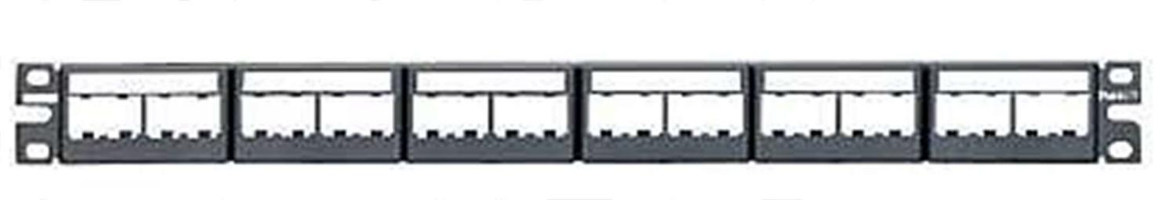7mo CARACTER: Corresponde a la ubicación del Sistema (D para datos o ,V para voz) . 8vo y 9vo CARACTER: Corresponde al Puerto en el patch panel (01 al 24) .

|  |  |  |  |
| --- | --- | --- | --- |
| **01R1A01** | **01R2A23** | **01R1A03** | **01R1A04** |

|  |  |  |  |
| --- | --- | --- | --- |
| **01R1A01** | **01R2A23** | **01R1A03** | **01R1A04** |

|  |  |  |  |
| --- | --- | --- | --- |
| **01R1A01** | **01R2A23** | **01R1A03** | **01R1A04** |

|  |  |  |  |
| --- | --- | --- | --- |
| **01R1A01** | **01R2A23** | **01R1A03** | **01R1A04** |

|  |  |  |  |
| --- | --- | --- | --- |
| **01R1A01** | **01R2A23** | **01R1A03** | **01R1A04** |

|  |  |  |  |
| --- | --- | --- | --- |
| **01R1A01** | **01R2A23** | **01R1A03** | **01R1A04** |

***Imagen 3. Ejemplo Muestra de marcación en patch panel***

## EJEMPLOS

* 1. **EJEMPLO MARCACION DE PUNTOS DE CABLEADO UTP PATCH PANEL:**

|  |  |  |  |  |  |
| --- | --- | --- | --- | --- | --- |
| **02AR1AD01** | **02AR1D02** | **02AR1D03** | **02AR1D04** | **02AR1D05** | **02AR1D06** |

02A R1 A D 01

CUARTO TECNICO PISO 2 (02A)



POSICION RACK R1

PATCH PANEL A

DATOS D

PUERTO EN PATCH PANEL 01

* 1. **EJEMPLO MARCACION DE PUNTOS DE CABLEADO UTP FACE PLATE:**



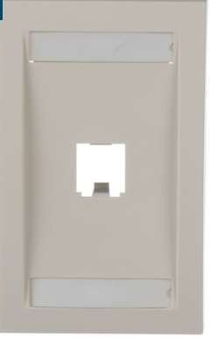

**02AR1AD01**